Laboratorio Interoperabilidad

Grupo buses nacionales

Integrantes:

Ferney Esteban Lizarazo López
Johan Camilo Mantilla Mantilla
Daniel Felipe Sabogal Fajardo
Andrés Francisco Rodríguez Peraza

Modificaciones que se realizaron a la arquitectura:

Para cumplir con los requisitos de interoperabilidad, se realizarán los siguientes cambios en la arquitectura:
- Se realizará una cambio en la aplicación que permita el despliegue de los servicios que interoperarán con las otras aplicaciones. Para esto se desplegarán tres funciones que serán consumidas por las aplicaciones:
  - Una función que verificará la existencia de los usuarios en la aplicación de los buses nacionales, con lo que se reconocerá si el usuario existe o no en el sistema.
  - Una función que creará al nuevo usuario en el sistema de los buses nacionales.
  - Una función que hace la venta del paquete para los clientes, para lo cual se dará la venta de un tiquete en uno de los pasajes disponibles para la compra.
- Para realizar el servicio de orquestación, se usará OpenESB, el cual verificara los usuarios en cada uno de los sistemas, en caso de que no exista en cada una de las aplicaciones, el usuario será creado en las tres aplicaciones, luego se hace la venta del paquete, en donde cada una de las aplicaciones descontará de su base de datos un tiquete, con lo cual se hace la venta del paquete.

Para este cambio de arquitectura, se realizó el siguiente diagrama en BPEL:

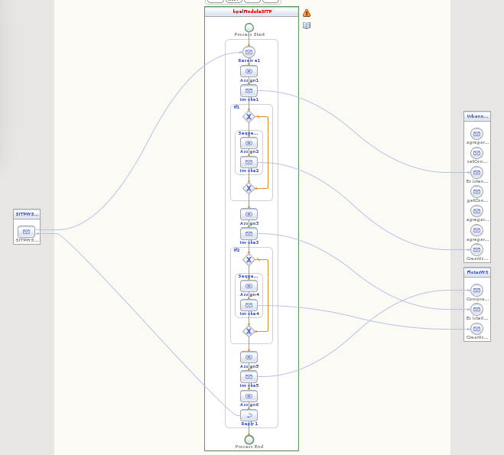
El anterior esquema muestra como las aplicaciones se llaman secuencialmente, una primero que la otra y hacen las verificaciones y la venta como se mencionó anteriormente.

